Задачи:
- https://leetcode.com/problems/powx-n/
- Дана последовательность из N целых чисел. Найти сумму чисел, оканчивающихся на 5, перед которыми идет четное число.

- Дан массив целых чисел. Найти количество пар соседних элементов, где первый элемент вдвое больше второго.

- Задача на ООП (пригодится для дз):

1) Проектирование и создание класса, описывающего вектор
Задача:
Создайте класс, который описывает вектор (в трёхмерном пространстве).
У него должны быть:
- конструктор с параметрами в виде списка координат x, y, z
- метод, вычисляющий длину вектора. Корень можно посчитать с помощью Math.sqrt():
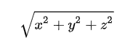

- метод, вычисляющий скалярное произведение:
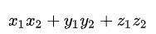

- метод, вычисляющий векторное произведение с другим вектором:
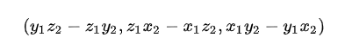

- метод, вычисляющий угол между векторами (или косинус угла): косинус угла между векторами равен скалярному произведению векторов, деленному на произведение модулей (длин) векторов:
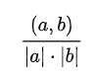

- методы для суммы и разности:
